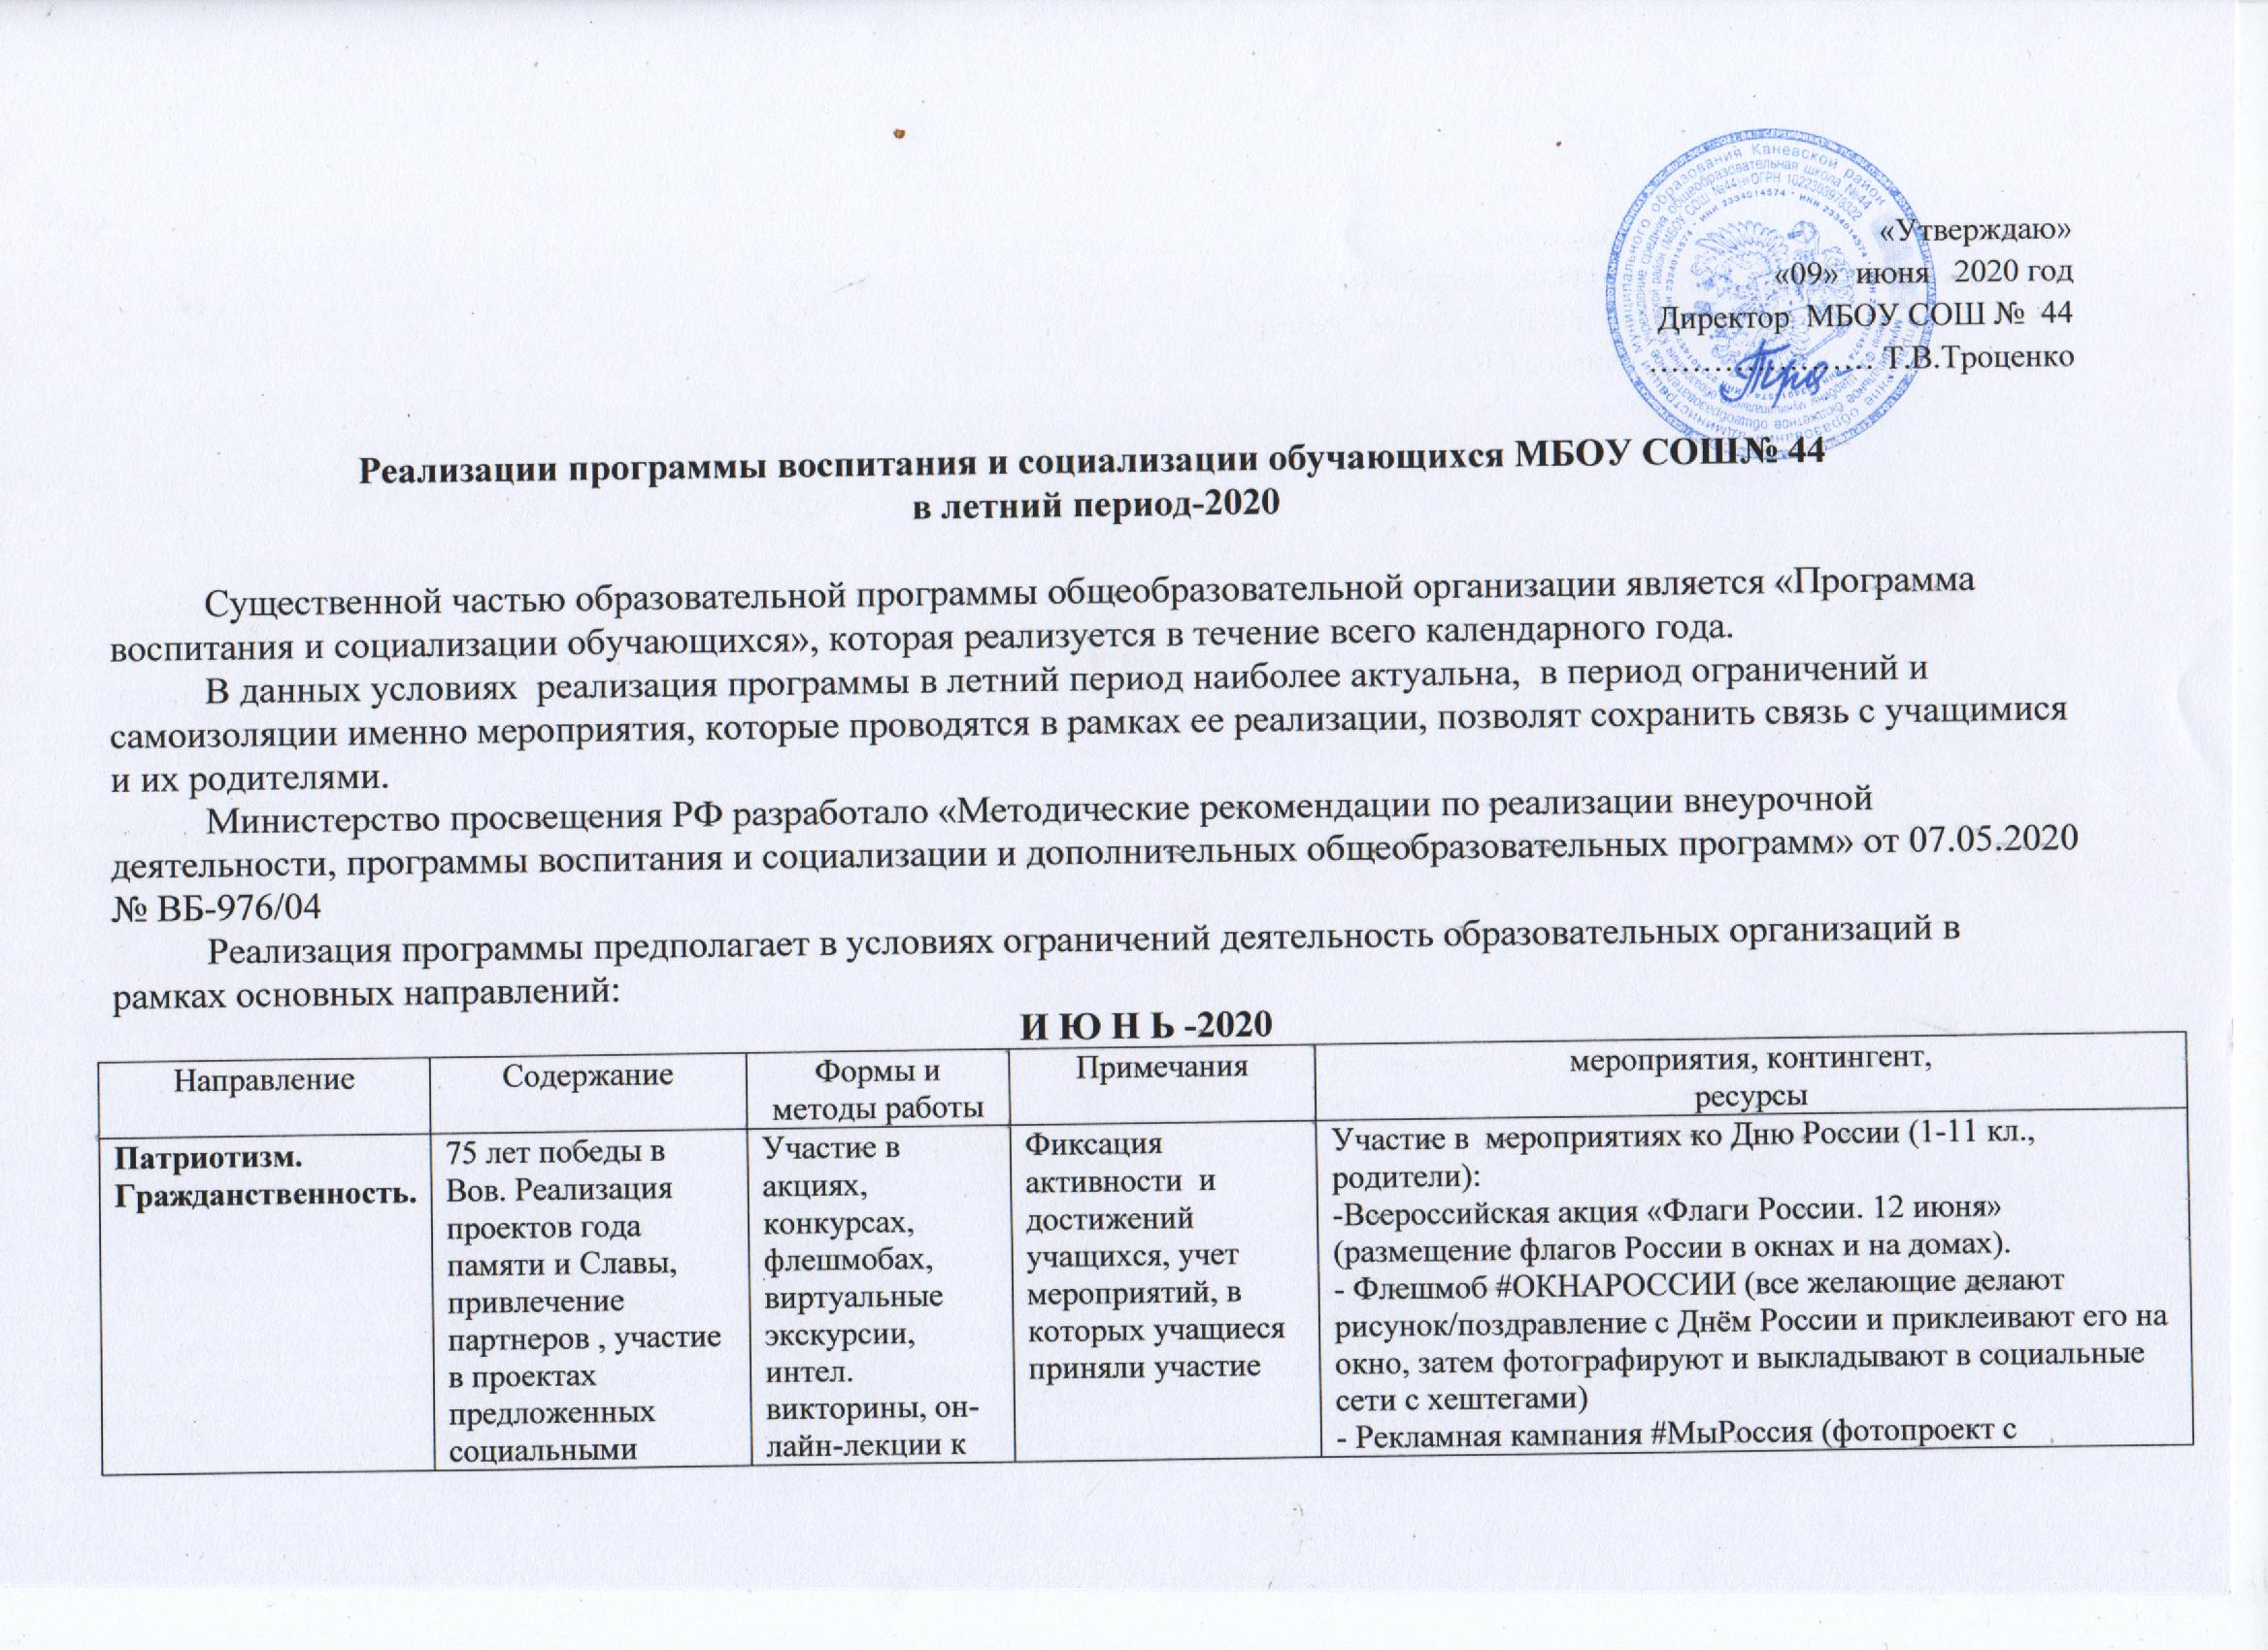

|  |  |  |  |  |
| --- | --- | --- | --- | --- |
| Направление | Содержание | Формы и методы работы | Примечания | мероприятия, контингент,  ресурсы |
| **Патриотизм.**  **Гражданственность.** | 75 лет победы в Вов. Реализация проектов года памяти и Славы, привлечение партнеров , участие в проектах предложенных социальными партнерами (ОДМ, культура, МВД и пр) | Участие в акциях, конкурсах, флешмобах, виртуальные экскурсии, интел. викторины, он-лайн-лекции к памятным датам, рекомендации по просмотрам фильмов, чтению и прочее, организация и проведение мероприятий, волон-терская деятельность | Фиксация активности и достижений учащихся, учет мероприятий, в которых учащиеся приняли участие | Участие в мероприятиях ко Дню России (1-11 кл., родители):  -Всероссийская акция «Флаги России. 12 июня» (размещение флагов России в окнах и на домах).  - Флешмоб #ОКНАРОССИИ (все желающие делают рисунок/поздравление с Днём России и приклеивают его на окно, затем фотографируют и выкладывают в социальные сети с хештегами)  - Рекламная кампания #МыРоссия (фотопроект с иллюстрацией многообразия российского населения -разные профессии (врачи, строители, учителя), разные национальности, разный возраст)  -«Гражданский экзамен», приуроченный ко Дню России (запуск онлайн-теста на сайте гражданскийэкзамен.рф об исторических достижениях, победах и героях Российской Федерации)  - Неделя «Познавай Россию!» (в сообществе «Большая перемена» пройдет неделя «Познавай Россию!», в рамках которой школьники смогут совершить онлайн-путешествие по территории страны, познакомиться с самыми необыкновенными достопримечательностями, известными людьми, познакомятся с культурой гостеприимства и современным туризмом в России)  - Челлендж #РусскиеРифмы (пользователи социальных сетей записывают видео, на которых они читают стихи или отрывки из знаменитых произведений отечественных классиков и публикуют с хэштэгом #РусскиеРифмы)  - Флешмобы и акции в соцсетях  Все флешмобы выкладываются в соцсети под хэштегом #МыРОССИЯ;  #МыВМЕСТЕ #ЯЛЮБЛЮ_ТЕБЯ_ЖИЗНЬ:  Флешмобы и акции в соцсетях  Все флешмобы выкладываются в соцсети под хэштегом #МыРОССИЯ;  #МыВМЕСТЕ #ЯЛЮБЛЮ_ТЕБЯ_ЖИЗНЬ:  1.«Мы - ровесники» (размещение информации о людях героических профессий, которые честно выполняют свою работу и спасают жизни людей: о врачах, сотрудниках МЧС, МВД, пожарной службы и т.д);  2.«Сердечная благодарность» (каждый желающий поздравляет страну и всех ее граждан, вырезает из бумаги, вышивает, печатает на принтере сердечки в цветах триколора и фотографируются с ним, затем выкладывают его в соцсети с единым хэштегом);  3.Танцевальный флешмоб «Давай, Россия!» (на страничке группы Челси организовывается сбор танцевальных видео под песню группы «Давай, Россия!»);  4.«Будущее России» (создание серии коротких сетевых видеороликов, в которых дети отвечают на один вопрос «Что я сделаю для России, когда вырасту?», « За что я люблю свою родину?».  5.Конкурс семейных рисунков «Мы – это Россия. Наши традиции».  Тимуровская работа «Добро не уходит на каникулы» в рамках проекта «Имя класса-имя Героя» (по возможности в период эпидемиологической обстановки») (5-10 кл.) |
| **Профессиональная ориентация** | Знакомство с про-фессионалами, людьми различных профессий, участие в конкурсах, знакомство с профессиональными учебными заведениями, требованиями к поступлению, требованииями к кандидату на замещение должности, знакомство с основами трудового и пенсионного зако-нодательства | Участие в акциях, конкурсах, флешмобах, виртуальные экскурсии, онлайн-лекции к памятным датам, рекомендации по просмотрам фильмов, чтению и прочее, рассылка рекомендаций педагогов-психологов, специалистов в области трудоустройства и профориентации | Фиксация активности и достижений учащихся, участие в мероприятиях в рамках проекта «Билет в будущее», участников встреч с учащимися, использование навигатора, освоение старшеклассниками дополнительных профессиональных программ, анализ жизнеустройства и профессиональной ориентации выпускников 9 и 11 кл. | «Азбука финансовой грамотности - Код Пина» Смешарики 2D. Обучающие мультфильмы <https://www.youtube.com/watch?v=rxRMtF8R_OM> (1-5 кл.)    «Азбука денег тетушки Совы - Семейный бюджет (Уроки тетушки Совы) 1-5 кл. <https://www.youtube.com/watch?time_continue=1&v=F5n821NyBRM&feature=emb_logo>  Рекомендации пройти тест «Что делают люди разных профессий?» в рамках проекта «Билет в будущее»-Пройди тест и узнай больше о том, как выглядит разная работа на самом деле.<https://site.bilet.worldskills.ru/>.  (6-9 классы)  Виртуальная экскурсия в УПП Каневской аграрно -технологический колледж.  <https://www.youtube.com/watch?v=UspQpktZaFc&feature=emb_logo>  (8-9 классы) |
| **Социализация** | Воспитание ответст-венности, законно-послушности, про-филактика правона-рушений и безнад-зорности | Участие в акциях, конкурсах, флешмобах, ежемесячная рассылка памяток по безопасности, волонтерская деятельность | Фиксация активности и достижений учащихся. Индивидуальный контроль за занятостью учащихся, склонных к правонарушениям и безнадзорности , привлечение партнеров (специалистов МЧС, ОНД и ПР, ЦРБ, наркологии, ОПДН, соцзащиты, культуры, ГИБДД и пр) | «Законы на нашей земле»  (Административные правонарушения в советских мультфильмах) <https://www.youtube.com/watch?v=SREGvBr5FYo>,  [https://www.instagram.com/sashachca/](https://www.youtube.com/redirect?v=SREGvBr5FYo&event=video_description&redir_token=Jxg86L9js-JqD84mRcDS6t8nDvx8MTU5MDEzMDY5MUAxNTkwMDQ0Mjkx&q=https%3A%2F%2Fwww.instagram.com%2Fsashachca%2F) (1-4 кл.)  «Законы надо знать, чтоб никогда не нарушать» Социальный ролик по профилактике правонарушений  <https://multiurok.ru/blog/sotsialnyi-rolik-po-profilaktike-pravonarushenii.html> (5-9 кл., 10-11 кл.)  Рассылка памяток о соблюдении ЗК КК № 1539, соблюдении правил поведения |
| **Экология** | Расширение знаний об окружающем мире , способах сохранения и восполнения земных раздельный запасов, воспитание ответственного отношения к окружающей среде, любви к Родине, красоте ее просторов | Участие в акциях, конкурсах, флешмобах, проектах, учебных курсах онлайн, с 1 июля – вводится сбор мусора – организация ИРР, организация и проведение мероприятий по данной тематике, волонтерская деятельность | Фиксация активности достижений учащихся, учет участия в мероприятиях, привлечение партнеров (специалистов ОДМ, МЧС, ОНД и ПР, ЦРБ, наркологии, ОПДН, соцзащиты, культуры и пр) | «Фиксики - Фикси-советы - Чему учит экология» <https://www.youtube.com/watch?v=NwipKemj3-M> (1-4 кл.)  Экологический мультфильм для детей «Мальчик и Земля» ( (5-6 кл.) <https://www.youtube.com/watch?v=49x9qCDcF_s>  Подготовка к Акции (в новом учебном году) по сбору макулатуры «Собери макулатуру – спаси дерево!». |
| **Культура здоровья и безопасного образа жизни** | Воспитание ответ-ственного отношения к своему здоровью и личной безопасности | Участие в акциях, конкурсах, флешмобах, проектах, организация ИРР, организация и про-ведение мероприятий по данной тематике, волон-терская деятельность | Фиксация активности и достижений учащихся, учет участия в мероприятиях, привлечение партнеров (специалистов МЧС, ОНД и ПР, ЦРБ, наркологии, ОПДН, соцзащиты, ГИБДД, культуры и пр) | Участие в мероприятиях в рамках Месячника «Антинарко»  Онлайн-флешмоб «Не отнимай у себя завтра» (страничка МБОУ СОШ № 44 в [**youtube**.com](http://www.youtube.com/) 26.06.2020 (8-11 кл.)  Мультфильм «Команда Познавалова» – «Тайна едкого дыма» (1- 7 кл.)  Дистанционные онлай-беседы, информирование родителей и учащихся о мерах безопасности, о соблюдении требований во время самоизоляции в связи со сложившейся эпидемиологической обстановкой, беседы о соблюдении ЗК КК № 1539 , направленные на профилактики безнадзорности и правонарушений.  Информирование родителей об ответственности за детей в летний период (через группы соц.сетей рассылка памяток-информаторов)  Мультфильм « Советы тётушки Совы по ПДД» («Безопасность на дороге») <https://www.youtube.com/watch?time_continue=1&v=FKJnIyMug_Y&feature=emb_logo> (1-4 кл.)  «Волшебная книга МЧС. Правила поведения на природе» Мультсериал от МЧС  <https://www.youtube.com/watch?v=9355-gQAyKI> (1-4 кл.)  Рассылка памяток о соблюдении ПДД, недопущении купания в водоемах без сопровождения родителей. |

Добровольность участия в мероприятиях – конкурсах, проектах, флешмобах и акциях – это один из основных принципов в организации данной работы, но информация об их проведении должна дойти до каждого.

Напоминания о безопасном поведении и соблюдении санитарно – гигиенических норм, позволяющих сохранить свое здоровье – должны дойти до каждого.

Школа должна знать, где и с кем, в каких условиях находятся дети в летний период, чем они заняты и постараться вовлечь их в доступные формы занятости.

Особое внимание необходимо уделить учащимся и их семьям, которые состоят на различных видах учета. Индивидуальная работа с ними не должна прекращаться особенно в летний период.

У каждого несовершеннолетнего должен быть назначен наставник, который контролирует его ежедневную занятость, выполнения требований закона № 1539-КЗ, организует его участие в предлагаемых мероприятиях, регулярно напоминает о соблюдении правил безопасного поведения и здорового образа жизни.

Довести план до сведения учащихся и родителей. В то же время план –не догма и в него, конечно, могут вноситься изменения, он может быть дополнен предлагаемыми мероприятиями ваших партнеров.